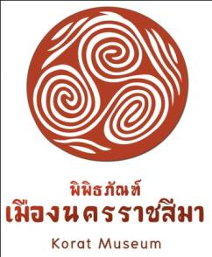

คู่มือการปฏิบัติงาน
พิพิธภัณฑ์เมืองนครราชสีมา
(Work Manual)

โครงการการจัดการความรู้ (Knowledge Management: KM)
สำนักศิลปะและวัฒนธรรม
มหาวิทยาลัยราชภัฏนครราชสีมา
๒๕๕๘

คำนำ
สำนักศิลปะและวัฒนธรรม มหาวิทยาลัยราชภัฏนครราชสีมา ได้จัดทำคู่มือการปฏิบัติงานพิพิธภัณฑ์เมืองนครราชสีมาฉบับนี้ขึ้นด้วยกระบวนการการจัดการความรู้ (Knowledge Management) จากบุคลากรของสำนักศิลปะและวัฒนธรรมทุกคน โดยมีวัตถุประสงค์เพื่อให้เป็นมาตรฐานในการปฏิบัติงานให้เป็นไปในแนวทางเดียวกันของบุคลากรในการปฏิบัติงานในพิพิธภัณฑ์เมืองนครราชสีมา และเป็นข้อมูลสำหรับบุคลภายนอกองค์กรที่มาขอรับบริการด้านต่างๆ เพื่อจะได้เข้าใจระบบขั้นตอน การปฏิบัติงาน และการเตรียมความพร้อมทางด้านเอกสารประกอบการดำเนินการ และเพื่อส่งเสริมการบริหารจัดการให้พิพิธภัณฑ์เมืองนครราชสีมามีศักยภาพเหมาะสำหรับเป็นสถานที่ศึกษาค้นคว้าและดึงดูดให้มีผู้สนใจเข้าชมพิพิธภัณฑ์มากขึ้น
คู่มือการปฏิบัติงานพิพิธภัณฑ์เมืองนครราชสีมา ประกอบด้วยรายละเอียดเกี่ยวกับพิพิธภัณฑ์เมืองนครราชสีมา ขั้นตอนการดำเนินงาน การใช้อุปกรณ์ต่างๆ รวมถึงแนวปฏิบัติในกรณีฉุกเฉิน
สำนักศิลปะและวัฒนธรรม หวังว่าคู่มือการปฏิบัติงานนี้ จะเป็นประโยชน์และอำนวยความสะดวกแก่บุคลากรผู้ปฏิบัติงาน ผู้มาติดต่อประสานงาน และขอรับบริการต่างๆ ได้เป็นอย่างดี

สารบัญ
คำนำ |  | ๒
สารบัญ |  | ๓
ส่วนที่ ๑ แนะนำรายละเอียดพิพิธภัณฑ์เมืองนครราชสีมา |  | ๔
- | ประวัติความเป็นมา | ๕
- | เนื้อหา องค์ความรู้ที่จัดแสดง | ๘
ส่วนที่ ๒ การให้บริการ พิพิธภัณฑ์เมืองนครราชสีมา |  | ๒๕
- | ขั้นตอนการให้บริการ | ๒๖
 | - กรณีที่ ๑ ผู้เยี่ยมชมทั่วไป (ไม่ได้แจ้งล่วงหน้า) | ๒๖
 | - กรณีที่ ๒ มาเยี่ยมชมมาเป็นหมู่คณะ | ๒๗
 | - กรณีที่ ๓ ผู้เยี่ยมชมเป็นชาวต่างชาติ | ๓๐
 | - กรณีที่ ๔ สื่อมวลชน | ๓๑
- | ข้อปฏิบัติในการเข้าชมพิพิธภัณฑ์เมืองนครราชสีมา  (สำหรับผู้มาเยี่ยมชม) | ๓๓
ส่วนที่ ๓ ขั้นตอนและข้อควรปฏิบัติ |  | ๓๔
- | ขั้นตอนการเปิดใช้งานห้องพิพิธภัณฑ์ | ๓๕
- | ข้อควรปฏิบัติเมื่อเลิกใช้งาน | ๔๒
- | การปฏิบัติงานในกรณีฉุกเฉิน | ๔๒
- | ภาคผนวก | ๔๖
 | - แบบฟอร์มขอเข้าชมพิพิธภัณฑ์เมืองนครราชสีมา | ๔๗
 | - แบบสอบถามประเมินความพึงพอใจ | ๔๘
 | - ตารางบันทึกปริมาณผู้เข้าชม ด้วยโปรแกรมคอมพิวเตอร์สำเร็จรูป Ms Excel | ๕๐
 | - เว็บไซท์พิพิธภัณฑ์เมืองนครราชสีมา ww.koratmuseum.com | ๕๑
 | - Fanpage (Facebook) | ๕๒
 | - คลังภาพ (https://koratmuseum.wordpress.com/) | ๕๓
 | - โบรชัวร์พิพิธภัณฑ์เมืองนครราชสีมา | ๕๔

ส่วนที่ ๑
แนะนำรายละเอียด
พิพิธภัณฑ์เมืองนครราชสีมา

ประวัติความเป็นมา

พิพิธภัณฑ์เมืองนครราชสีมา ได้มีการพัฒนามาจาก “หอวัฒนธรรม” เมื่อ พ.ศ. ๒๕๒๓ เมื่อครั้งสำนักศิลปะและวัฒนธรรม มหาวิทยาลัยราชภัฏนครราชสีมา ยังเป็นศูนย์ศิลปวัฒนธรรมของวิทยาลัยครูนครราชสีมา โดยมีว่าที่ ร.ต. ถาวร สุบงกช เป็นหัวหน้าศูนย์ฯ โดยใช้ห้อง ๕๑๔-๕๑๕ เป็นสถานที่เก็บรวบรวมโบราณวัตถุ ศิลปวัตถุและสิ่งอื่นๆ ที่ได้รับจากการบริจาคและขอซื้อเพิ่มเติม
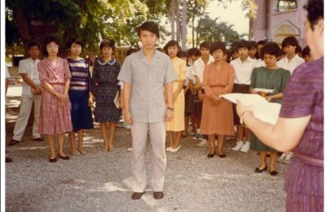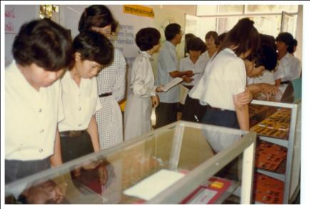

พ.ศ. ๒๕๒๙ ได้ย้ายหอวัฒนธรรมไปอยู่ที่ อาคาร ๒ ซึ่งเป็นอาคารไม้ดั้งเดิมของสถาบัน

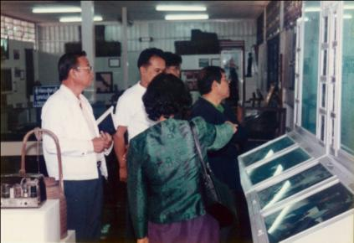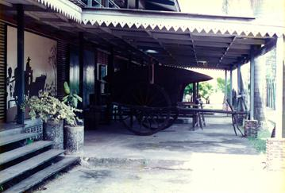
หอวัฒนธรรมเมื่อครั้งอยู่ ณ อาคาร ๒

จากนั้น พ.ศ. ๒๕๓๘ ได้มีการเคลื่อนย้าย อาคาร ๑ และอาคาร ๒ (โดยวิธีการดีด และเคลื่อนย้ายโดยรางรถไฟ) ไปยุบรวมอาคารทั้งสองและให้หมายเลขอาคารว่าอาคาร ๑ ซึ่งหอวัฒนธรรม ได้ย้ายไปตั้ง ณ อาคาร ๑ ด้วย เป็นส่วนหนึ่งของสำนักศิลปวัฒนธรรม

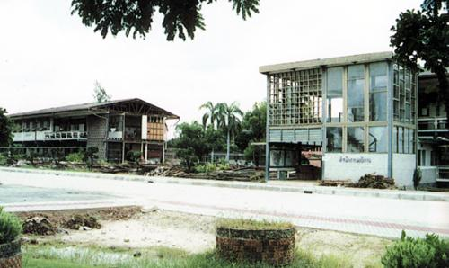
การเคลื่อนย้ายอาคาร

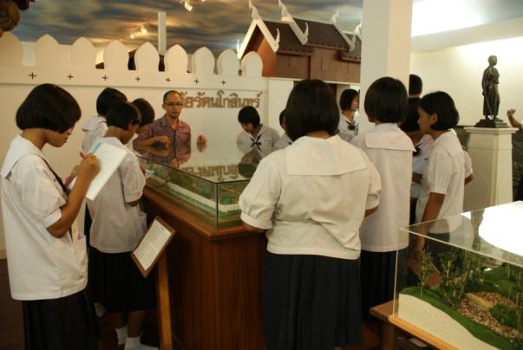
ห้องเมืองโคราช ส่วนหนึ่งของหอวัฒนธรรม เมื่อครั้งอยู่ ณ อาคาร ๑

พ.ศ. ๒๕๕๕ ได้มีการรื้อถอนอาคาร ๑ เพื่อดำเนินการก่อสร้างศูนย์รวมกิจการนักศึกษาและหอประชุมนานาชาติ ดังนั้นในวันที่ ๒๔ พฤศจิกายน พ.ศ. ๒๕๕๕ หอวัฒนธรรมจึงได้ถูกรื้อถอนอีกครั้งหนึ่ง

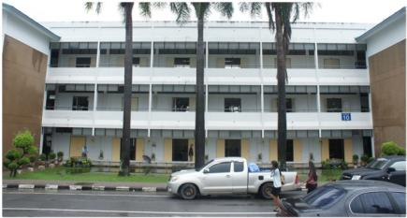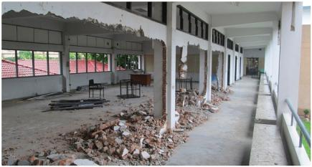
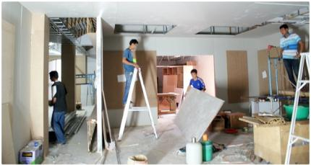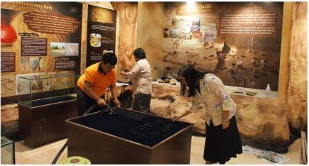

พ.ศ. ๒๕๕๖ ผศ. ดร. เศาวนิต เศาณานนท์ อธิการบดีในขณะนั้น ได้อนุมัติงบประมาณจำนวน ๔.๕ ล้านบาท เพื่อให้อาจารย์วิลาวัลย์ วัชระเกียรติศักดิ์ ผู้อำนวยการสำนักฯ ดำเนินการออกแบบและจัดสร้างนิทรรศการ ณ อาคาร ๑๐ ซึ่งเป็นอาคารเดิมของคณะวิทยาศาสตร์และเทคโนโลยี ที่ใช้งานมาตั้งแต่ พ.ศ. ๒๕๑๕ รวมเวลากว่า ๔๐ ปี โดยได้ปรับปรุงบทและเนื้อหาการจัดแสดงโดยใช้รูปแบบเดิมที่เคยจัดแสดง ณ อาคาร ๑ มาเป็นฐาน พัฒนาโดยเน้นความเชื่อมโยงของเรื่องราวร่วมกับโบราณวัตถุที่จัดแสดง และพัฒนาเนื้อหาในส่วนของความเจริญของจังหวัดนครราชสีมาในด้านต่างๆ เพิ่มเติม เพื่อให้เห็นพัฒนาการของจังหวัดนครราชสีมาที่มีเป็นมาอย่างยาวนาน โดยใช้ชื่อใหม่ว่า “พิพิธภัณฑ์เมืองนครราชสีมา” ก่อสร้างแล้วเสร็จในเดือนเมษายน พ.ศ. ๒๕๕๗ ในสมัยการบริหารของผศ.ดร. ณัฐกิตติ์ อินทร์สวรรค์ ผู้อำนวยการสำนักฯ คนปัจจุบัน

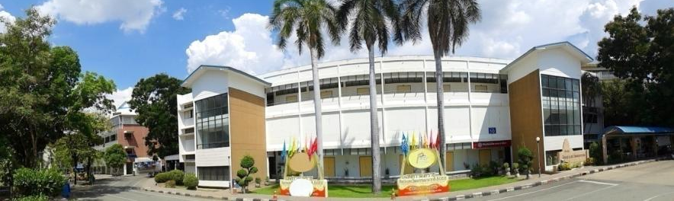
อาคาร ๑๐ (ถ่ายเมื่อเดือน ๔ พฤษภาคม ๒๕๕๘)
เนื้อหา องค์ความรู้ที่จัดแสดง
บนผืนแผ่นดินเมืองนครราชสีมา มีการตั้งถิ่นฐานและพัฒนาการทางประวัติศาสตร์สืบต่อกันมาหลายยุคหลากสมัย ตั้งแต่สมัยก่อนประวัติศาสตร์ เมื่อประมาณ ๔,๕๐๐ ปีมาแล้ว พบร่องรอยอารยธรรรมโบราณที่ได้สั่งสมเทคโนโลยีผ่านกาลเวลาเรื่อยมาจนถึงสมัยประวัติศาสตร์เริ่มตั้งแต่สมัยทวารวดี ลพบุรี สืบต่อมาจนถึงเมื่อคราวที่นครราชสีมารวมกับอาณาจักรไทยในสมัยอยุธยาฐานะเมืองชั้นโท ทำหน้าที่ดูแลหัวเมืองชายพระราชอาณาเขตในภาคตะวันออกเฉียงเหนือ ในสมัยรัตนโกสินทร์ได้รับการยกฐานะเป็นเมืองชั้นเอก ทำหน้าที่ดูแลส่วยอากรรักษาความสงบ ปราบปรามกบฏ ในด้านการทหารเป็นที่ตั้งของกองกำลังที่ใหญ่ที่สุดในภูมิภาค ในด้านเศรษฐกิจ มีความสำคัญในการเป็นศูนย์กลางการคมนาคมขนส่งสินค้าและบริการทั้งทางรถยนต์ รถไฟ และเครื่องบินกับภูมิภาคต่างๆ

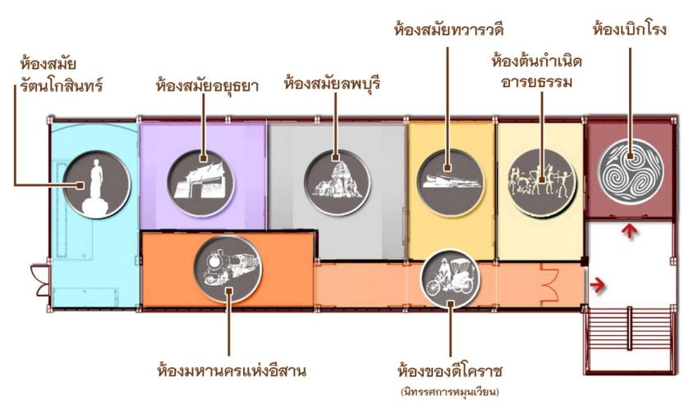
แผนผังการจัดแสดง

หมายเหตุ : ห้องเบิกโรง ใช้เป็นห้องสำหรับการแนะนำข้อมูลเบื้องต้น และที่มาของพิพิธภัณฑ์

ห้องที่ ๑ ต้นกำเนิดอารยธรรม
ห้องต้นกำเนิดอารยธรรม แสดงเรื่องราวอันเกี่ยวข้องกับสมัยก่อนประวัติศาสตร์ในจังหวัดนครราชสีมา ในยุคที่ยังไม่มีทั้งศาสนาและภาษา จึงจะยังไม่มีบันทึก หรือพงศาวดารใดๆ การศึกษาค้นคว้าสังคมในอดีตจึงนิยมใช้กระบวนการทางโบราณคดี นั่นคือ การศึกษาจากหลุมศพ และภาพเขียนสีตามผนังถ้ำ โดยวัตถุที่พบร่วมกับหลุมศพ สามารถสะท้อนให้เห็นถึงสังคมของผู้คนเมื่อยังมีชีวิตอยู่ ลักษณะการฝังศพแต่ละศพอาจบ่งบอกถึงสถานะของผู้ตายเมื่อครั้งยังมีชีวิตอยู่ดัวย

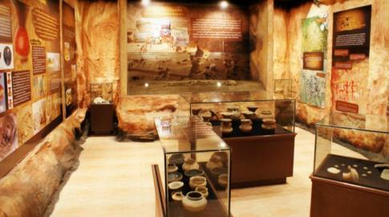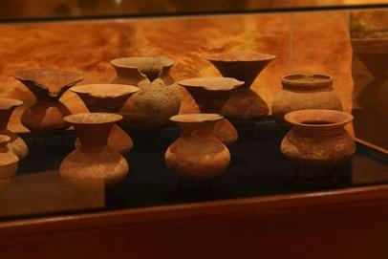

จากการศึกษาทางโบราณคดีพบว่าต้นกำเนิดแห่งอารยธรรมของชาวโคราชเริ่มแรกในสมัยก่อนประวัติศาสตร์ ดำรงชีวิตอยู่ด้วยการร่อนเร่ ล่าสัตว์เก็บของป่า จนถึงช่วง ๔,๕๐๐ ปีก่อน ก็เริ่มพัฒนาขึ้นอย่างเด่นชัด ด้วยการตั้งถิ่นฐานบ้านช่องเป็นหลักแหล่ง รู้จักทำการเกษตรอย่างง่ายๆ คือ ปลูกข้าว เลี้ยงสัตว์ ใช้ภาชนะดินเผา ต่อมาราว ๓,๕๐๐ ปีก่อน เริ่มรู้จักพัฒนาเครื่องมือ เครื่องใช้จากโลหะผสมที่เรียกว่า “สำริด” มีการสร้างเมือง ติดต่อแลกเปลี่ยนสินค้ากับโลกภายนอก ทั้งทางบกและทางทะเล จนกระทั่งเมื่อ ๓,๐๐๐ ปีก่อน เริ่มมีการถลุงเหล็ก เพื่อทำเครื่องมือเครื่องใช้ บ้านเมืองยุคนี้ขยายตัวขึ้นมากบางกลุ่มรวมตัวขึ้นเป็นนครรัฐ
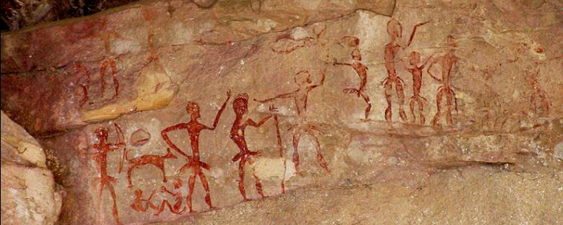
ภาพเขียนสีเขาจันทน์งาม ในเขตอำเภอสีคิ้ว จังหวัดนครราชสีมา เป็นภาพของคนที่มีทั้งหญิงและชาย สัตว์เลี้ยง และสัตว์ล่า อันสะท้อนให้เห็นถึงสังคมประเภทร่อนเร่ล่าสัตว์ ภาพสำคัญคือ ภาพชายร่างใหญ่กำลังโก่งธนู อันเป็นการแสดงอำนาจและอาการของการล่าสัตว์ ภาพเช่นนี้เป็นสัญลักษณ์ทางไสยศาสตร์ เพื่อความสำเร็จในการล่าสัตว์เป็นสำคัญ นับเป็นพิธีกรรมในเรื่องความอุดมสมบูรณ์อย่างหนึ่ง

ห้องที่ ๒ สมัยทวารวดี
ชุมชนโบราณสมัยประวัติศาสตร์แรกเริ่มได้เข้ามาตั้งหลักแหล่งอยู่ ณ เมืองเสมา ราวพุทธศตวรรษที่ ๑๒ โดยได้รับอิทธิพลจากวัฒนธรรมอินเดียโดยนำศาสนาพุทธและพราหมณ์เข้ามาปรับใช้ในชีวิตประจำวัน เชื่อกันว่าวัฒนธรรมทวารวดีเจริญขึ้นและมีศูนย์กลางอยู่ในแถบที่ราบลุ่มภาคกลางของไทย คงจะแพร่หลายไปยังแถบอีสานทั้งในลุ่มแม่น้ำ มูลและลุ่มแม่น้ำชีตอนล่างผ่านการเผยแผ่พระพุทธศาสนาเป็นหลัก ส่งผลให้เกิดการเปลี่ยนแปลงอย่างสำคัญจากเดิมที่ไม่มีการนับถือศาสนา มาเป็นบ้านเมืองที่ยอมรับนับถือศาสนา และสร้างสรรค์งานศิลปกรรมเนื่องในศาสนาขึ้นเป็นจำนวนมาก แต่คงขนบธรรมเนียมบางอย่างไว้ เช่น การฝังศพนอนหงาย เหยียดยาว รวมทั้งอุทิศสิ่งของต่างๆ ให้กับศพซึ่งเป็นความเชื่อดั้งเดิมตั้งแต่สมัยก่อนประวัติศาสตร์ แทนที่จะปลงศพ ด้วยการเผาตามแบบศาสนาพุทธ
หลักฐานที่เก่าแก่ที่สุดในสมัยนี้ส่วนจารึกที่พบเป็นตัวอักษรปัลลวะของอินเดีย ภาษาบาลี และภาษามอญ นอกจากนี้ยังพบหลักฐานที่แสดงถึงวัฒนธรรมทวารดีที่สำคัญ คือ เมืองเสมาและพระพุทธรูปปางไสยาสน์ทำมาจากหินทรายขนาดใหญ่อายุ ราวพุทธศตวรรษที่ ๑๓-๑๔

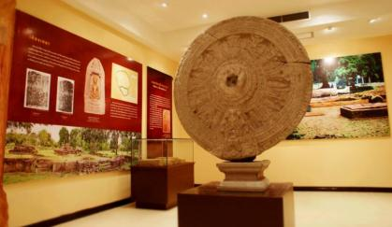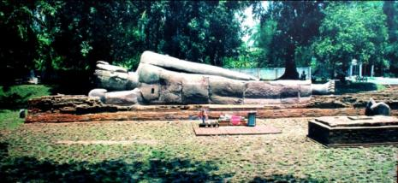
ห้องที่ ๓ สมัยลพบุรี
วัฒนธรรมขอมได้แผ่อิทธิพลมายังภาคอีสาน ส่งผลต่อความความเปลี่ยนแปลงอย่างมากในช่วงสมัยลพบุรี ประมาณพุทธศตวรรษที่ ๑๖-๑๙ โดยเฉพาะอย่างยิ่งด้านศิลปกรรมและวัฒนธรรมทางความเชื่อที่เกี่ยวเนื่องในศาสนาฮินดูผสมผสานกับพระพุทธศาสนาลัทธิมหายาน ซึ่งสะท้อนอยู่ในโบราณสถานที่ได้รับแบบอย่างจากวัฒนธรรมขอมที่สำคัญ ได้แก่ แบบแผนการสร้างเมืองเป็นรูปสี่เหลี่ยม การสร้างอ่างเก็บน้ำขนาดใหญ่ ที่เรียกว่า “บาราย” ศาสนสถานขนาดใหญ่ในรูปแบบปราสาทหิน เครื่องปั้นดินเผาแบบขอม เป็นต้น
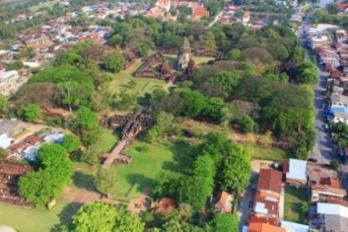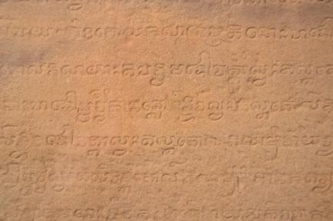
ปราสาทหินในวัฒนธรรมขอม มักเป็นปราสาทสำคัญที่กษัตริย์หรือเจ้าเมืองสร้างขึ้นหรือร่วมสร้าง เพื่อวัตถุประสงค์ทางด้านศาสนาและความเชื่อ ไม่ใช่เป็นที่อยู่อาศัย มักนิยมก่อสร้างเพิ่มเติมต่อกันหลายยุคหลายสมัย การสร้างปราสาทหินนอกจากให้เป็นพุทธสถานในทางพุทธศาสนาและเทวสถานในศาสนาฮินดูแล้ว ยังสัมพันธ์กับ ลัทธิการบูชาบุคคล อันเป็นคติความเชื่อของชนพื้นเมืองโบราณหลายพวก โดยในจังหวัดนครราชสีมา มีปราสาทหินขนาดใหญ่ อยู่ ๒ แห่ง ได้แก่
- ปราสาทหินพิมาย
ปราสาทหินพิมาย สร้างเมื่อราวปลายพุทธศตวรรษที่ ๑๖ – ๑๗ และมีการก่อสร้างเพิ่มเติมในพุทธศตวรรษที่ ๑๘ เพื่อให้เป็นพุทธสถานลัทธิมหายาน หลักฐานที่บ่งชี้อายุสมัยของปราสาทหิน พิมาย คือ ศิลาจารึกที่พบด้านทิศตะวันออกของปราสาทประธาน ระบุศักราชตรงกับพุทธศักราช ๑,๕๗๙ -๑,๕๘๙ มีข้อความสรรเสริญพระพุทธเจ้าและพระราชานามศรีสุริยวรมันหรือพระเจ้าสุริยวรมันที่ ๑ ผู้ทรงนับถือพุทธศาสนาลัทธิมหายาน และจารึกที่กรอบประตูระเบียงคดระบุศักราชตรงกับพุทธศักราช ๑,๖๕๑ – ๑,๖๕๕ ได้กล่าวถึงการสถาปนากมรเตงชคต เสนาบดีไตรโลกยวิชัย ซึ่งเป็นชื่อของรูปเคารพในพุทธศาสนาลัทธิมหายาน และมีชื่อวิมายปรากฏอยู่ด้วย
- ปราสาทหินพนมวัน
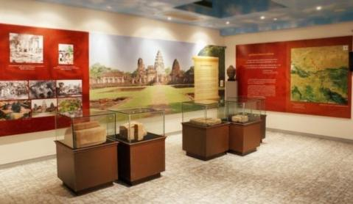
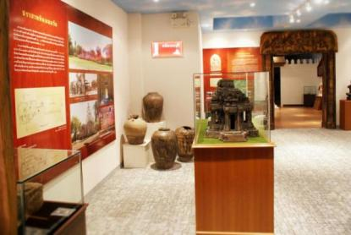
ปราสาทหินพนมวัน เป็นปราสาทขอมที่มีขนาดใหญ่เป็นอันดับที่ ๕ ของประเทศไทย มีการก่อสร้างหลายสมัยด้วยกัน ได้แก่ ปราสาทที่ก่อสร้างด้วยอิฐในราวพุทธศตวรรษที่ ๑๕ และปรางค์ประธานที่ก่อสร้างด้วยหินทรายในราวพุทธศตวรรษที่ ๑๖ – ๑๗ จากจารึกที่ค้นพบเรียกปราสาทแห่งนี้ว่า”เทวาศรม” เป็นศาสนสถานในศาสนาฮินดู ต่อมาจึงได้เปลี่ยนแปลงให้เป็นพุทธสถานในภายหลัง

ห้องที่ ๔ สมัยอยุธยา
เมืองนครราชสีมาในสมัยอยุธยามีฐานะเป็นเมืองชั้นโท ซึ่งมีบทบาทสำคัญในการเป็นฉนวนป้องกันการรุกรานของขแมร์ (เขมร) ลาว ญวน และเป็นหัวเมืองใหญ่ ควบคุมเขมรป่าดงที่ขึ้นต่อ กรุงศรีอยุธยา
พ.ศ. ๒๒๐๕ รัชสมัยสมเด็จพระนารายณ์มหาราช พระองค์ทรงโปรดฯ สร้างเมืองสำคัญที่อยู่บริเวณชายพระราชอาณาจักรทางภาคอีสาน ให้มีป้อมปราการเพื่อป้องกันการรุกรานจากข้าศึก จึงทรงโปรดฯ ให้ย้ายเมืองโคราชเดิม (อำเภอสูงเนินในปัจจุบัน) มาตั้ง ณ สถานที่ปัจจุบัน โดยให้ช่างชาวฝรั่งเศสออกแบบเมืองที่มีป้อมปราการแบบตะวันตก และโปรดฯ ให้สร้างวัดประจำทิศต่างๆ ภายในเขตกำแพงเมือง ได้แก่ วัดกลางนคร (วัดพระนารายณ์มหาราช) วัดบูรพ์ วัดอิสาน วัดพายัพ วัดสระแก้ว และวัดบึง ซึ่งวัดเหล่านี้มีรูปแบบสถาปัตยกรรมตามแบบกรุงศรีอยุธยา อาทิ ฐานอุโบสถที่อ่อนโค้งตกท้องช้าง (ทรงสำเนา), คันทวยนิยมเป็นไม้แกะสลักรูปนาคกลับหัว, หน้าบันนิยมเป็นไม้แกะสลักรูปต่างๆ

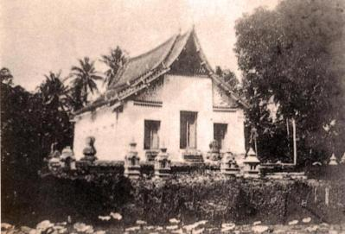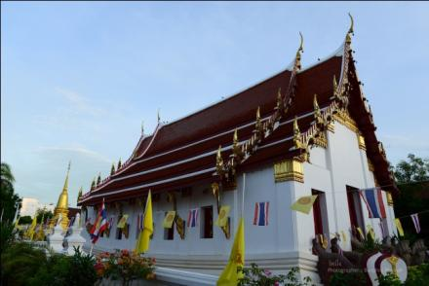

ในความเป็นเมืองหน้าด่านสำคัญนั้นการออกแบบสร้างเมืองตามตำราพิชัยสงครามสมัยกรุงศรีอยุธยา จึงได้ตั้งหมู่บ้านด่านในทุกทิศรอบเมือง เพื่อเป็นกองหน้าระวังคอยสอดแนม และคอยปะทะขัดขวางหน่วงเหนี่ยวไม่ให้ข้าศึกยกทัพมาประชิดเมืองนครราชสีมาเร็วเกินไป หรือทำหน้าที่เป็นผู้ส่งข่าวสารระหว่างหมู่บ้านและเมือง ซึ่งยังคงปรากฏให้เห็นชื่อของหมู่บ้าน ตำบล หรืออำเภอ ที่เคยทำหน้าที่เป็นด่านของเมืองจนถึงปัจจุบัน เช่น ด่านขุนทด ด่านจาก ด่านเกวียน ฯลฯ เป็นต้น

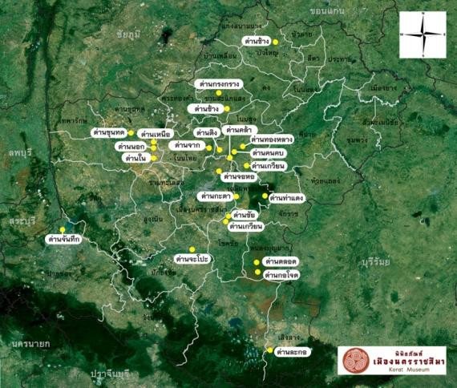

จุดเด่นที่สำคัญอีกประการหนึ่งในการสร้างเมืองนครราชสีมานั้น คือ การบริหารจัดการน้ำที่ได้รับการออกแบบมาพร้อมกับการสร้างเมือง คือ การขุดคลองส่งน้ำเรียกว่า “ลำปรุ” (ลำ-ปะ-หรุ) เพื่อส่งน้ำเข้ามาหล่อเลี้ยงเมืองนครราชสีมา และการวางระบบประปาภายในเขตกำแพงเมืองนครราชสีมา
ห้องที่ ๕ สมัยรัตนโกสินทร์
ในสมัยรัตนโกสินทร์เมืองนครราชสีมามีฐานะเป็นเมืองสำคัญในด้านการทหารและการปกครองยิ่งกว่าแต่ก่อนมาก ในต้นรัชสมัยพระบาทสมเด็จพระพุทธยอดฟ้าจุฬาโลก โปรดเกล้าฯ ให้เมืองนครราชสีมามีฐานะเป็นเมืองเอก เจ้าเมืองมีบรรดาศักดิ์ “เจ้าพระยา” ให้ปกครองเมืองเขมรป่าดง และหัวเมืองตอนในภาคอีสาน
เหตุการณ์สำคัญต่อประวัติศาสตร์จังหวัดนครราชสีมาในรัชสมัยพระบาทสมเด็จพระนั่งเกล้าเจ้าอยู่หัว คือ วีรกรรมทุ่งสัมฤทธิ์เมื่อพุทธศักราช ๒๓๖๙ โดยเหตุการณ์ในครั้งนั้น เจ้าอนุวงศ์ ผู้ครองเมืองเวียงจันทน์ ได้ทำการก่อกบฏต่อกรุงเทพฯ ยกทัพเข้ามายึดเมืองนครราชสีมา แล้วกวาดต้อนครัวชาวนครราชสีมาและคุณหญิงโมไปถึงที่ทุ่งสัมฤทธิ์ คุณหญิงโมและครัวชาวนครราชสีมาได้ต่อต้านจนเกิดเป็น “วีรกรรมทุ่งสัมฤทธิ์” เมื่อวันที่ ๔ มีนาคม พุทธศักราช ๒๓๖๙ ช่วยให้สามารถกอบกู้เมืองนครราชสีมากลับคืนมาได้ในที่สุด
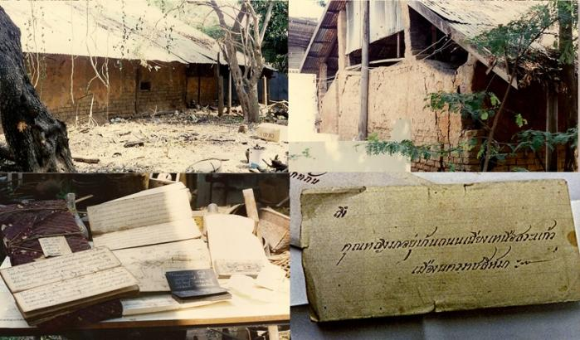
ในส่วนนี้นำเสนอศิลปวัตถุ อันเป็นมรดกจากตึกดินของคุณยายยี่สุ่น ไกรฤกษ์ ซึ่งทายาท คือ คุณเสริมศรี โชรัมย์ ที่ได้มอบให้ศูนย์วัฒนธรรม เมื่อเดือนพฤศจิกายน พ.ศ. ๒๕๓๘ ประกอบด้วย เอกสารโบราณ อาทิ ใบลาน ซึ่งมีคัมภีร์พระเจ้าสิบชาติ วรรณกรรมท้องถิ่น ตำรายา ตำรากฎหมาย กฎหมายลักษณะทาส พิมพ์เมื่อจุลศักราช ๑๒๔๒ กฎหมายลักษณะผัวเมีย พิมพ์เมื่อจุลศักราช ๑๒๔๔ จดหมาย หนังสือ สัญญา พัสดุตีพิมพ์ นามบัตร บัตรอวยพร มีดชนิดต่างๆ กรรไกร เครื่องยา หินบดยา ผ้า เครื่องแต่งกายขุนนาง เงินเหรียญ เครื่องมือเครื่องในในครัวเรือน ฯลฯ
ห้องที่ ๖ มหานครแห่งอีสาน
ในรัชสมัยพระบาทสมเด็จพระจุลจอมเกล้าเจ้าอยู่หัว เป็นระยะที่มหาอำนาจตะวันตกกำลังดำเนินนโยบายแผ่ขยายอำนาจทางการเมืองเข้ามาทางภาคตะวันออกเฉียงเหนือของไทยส่งผลต่อความมั่นคงของประเทศ จึงทำให้พระบาทสมเด็จพระจุลจอมเกล้าเจ้าอยู่หัว ทรงเริ่มปฏิรูปการปกครองจัดหัวเมืองเป็นมณฑลเทศาภิบาล และเมืองนครราชสีมาก็ยังเป็นฐานกำลังในการรักษาอำนาจการปกครองของส่วนกลาง และยังใช้เมืองนครราชสีมาเป็นแหล่งยุทธศาสตร์ทางทหาร ยิ่งไปกว่านั้นนครราชสีมายังเป็นตัวอย่างของการยอมรับอำนาจของรัฐบาลกลางได้อย่างผสมกลมกลืนกันในทางสังคมและทางวัฒนธรรมของชาวกรุงเทพฯและชาวอีสานอีกด้วย

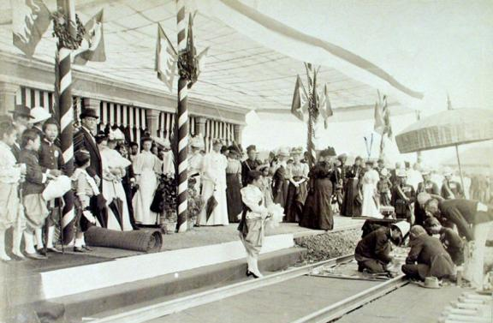
พระบาทสมเด็จพระจุลจอมเกล้าเจ้าอยู่หัว ทรงพระกรุณาโปรดเกล้าฯ
เสด็จฯ ไปทรงเปิดการเดินรถไฟสายแรกจากกรุงเทพฯ – นครราชสีมา

กำเนิดทางรถไฟสายแรกของประเทศไทย
จุดเปลี่ยนสำคัญของการคมนาคมขนส่งและเดินทางไกล คือ การสร้างทางรถไฟสายแรกของประเทศไทย เริ่มต้นจากกรุงเทพฯ ถึงนครราชสีมา ระยะทาง ๒๖๔ กิโลเมตร โดยพระบาทสมเด็จพระจุลจอมเกล้าเจ้าอยู่หัวทรงพระกรุณาโปรดเกล้าฯ เสด็จฯ ไปทรงเปิดการเดินรถไฟสายนี้ เมื่อวันที่ ๒๑ ธันวาคม ๒๔๔๓ ดังนั้นการใช้เกวียนบรรทุกขนส่งหรือเดินทาง จากท้องถิ่นหลายแห่ง ในภาคอีสานเข้าสู่กรุงเทพฯ ต้องเปลี่ยนจุดหมายมาที่นครราชสีมา เพื่อขนถ่ายสัมภาระหรือสินค้าที่สถานีรถไฟมากขึ้นเรื่อยๆ
กำเนิดโรงเรียนนายร้อยตำรวจภูธร
พ.ศ. ๒๔๔๔ - ๒๔๔๗ พระบาทสมเด็จพระจุลจอมเกล้าเจ้าอยู่หัว ได้ทรงพระกรุณาโปรดเกล้าฯ ให้ตั้ง “โรงเรียนนายร้อยตำรวจภูธร” ขึ้นครั้งแรกในประเทศไทยอันเป็นรากฐานเริ่มต้นของโรงเรียนนายร้อยตำรวจยุคปัจจุบัน ณ มณฑลนครราชสีมา บริเวณใกล้กับประตูไชยณรงค์ ต่อมาเป็นที่ตั้งของกองบังคับการตำรวจภูธร ภาค ๓
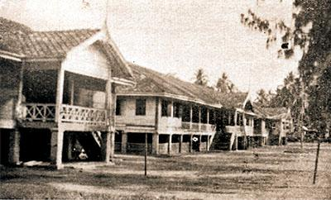
โรงเรียนนายร้อยตำรวจภูธร

กำเนิดกองกำลังทหารประจำการ
การปฏิรูปการทหาร เป็นส่วนหนึ่งในกระบวนการปฏิรูปการปกครองในรัชสมัยพระบาทสมเด็จพระจุลจอมเกล้าเจ้าอยู่หัว โดยเมืองนครราชสีมานับเป็นกำลังสำคัญในฐานะเป็นแหล่งกำลังทหารสนับสนุนรัฐบาลกลางในการดูแลพระราชอาณาเขต และเป็นแหล่งยุทธศาสตร์สำคัญหากในกรณีเกิดสงครามกับฝรั่งเศสขึ้น ทำให้ใน พ.ศ. ๒๔๕๒ จึงได้จัดตั้งกองกำลังทหารประจำการครั้งแรกในประเทศไทย ตั้งกองอยู่ที่หนองบัว เรียกว่า “ค่ายทหารหนองบัว” ต่อมา พ.ศ. ๒๔๙๔ พระบาทสมเด็จพระเจ้าอยู่หัวภูมิพลอดุลยเดชฯ รัชกาลที่ ๙ ทรงพระกรุณาโปรดเกล้าฯ พระราชทานนามเป็น “ค่ายสุรนารี” ปัจจุบันเป็นที่ตั้งของกองบัญชาการกองทัพภาคที่ ๒ รวมทั้งมณฑลทหารบกที่ ๒๑ และจังหวัดทหารบกนครราชสีมา
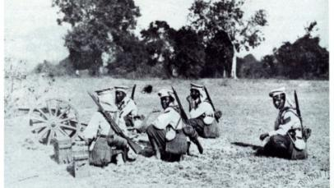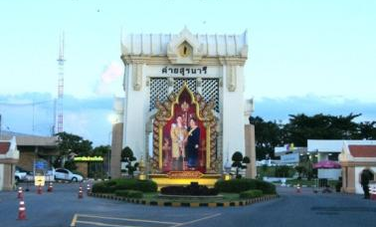
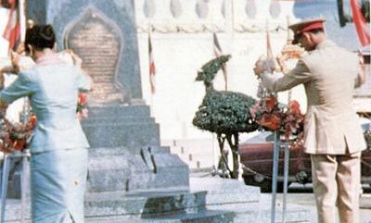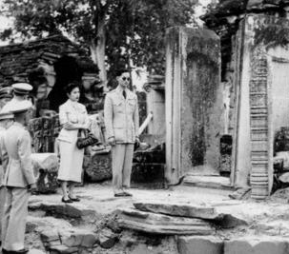

พระมหากรุณาธิคุณพระบาทสมเด็จพระเจ้าอยู่หัว รัชกาลที่ ๙
ประชาชนในจังหวัดนครราชสีมาเป็นพสกนิกรจังหวัดแรกที่ได้รับพระราชทานพระมหากรุณาธิคุณในการเสด็จพระราชดำเนินเยี่ยมราษฎรครั้งแรกในทุกภูมิภาค เมื่อวันที่ ๑ – ๔ พฤศจิกายน ๒๔๙๘ ในมหามงคลสมัยนั้นมีเรื่องราวที่ประทับตรึงแน่นในความทรงจำของชาวจังหวัดนครราชสีมาที่ยังคงเล่าขานสืบสานต่อกันมาจนถึงทุกวันนี้
มหานครแห่งการกีฬา
⇨ จังหวัดนครราชสีมาเป็นเมืองใหญ่อันดับหนึ่งและเป็นศูนย์กลางความเจริญที่สำคัญที่สุดเมืองหนึ่งในภาคตะวันออกเฉียงเหนือ พ.ศ. ๒๕๔๗ จึงได้ดำเนิน “โครงการก่อสร้างสนามกีฬาเมืองหลักเฉลิมฉลอง ๓๓๓ ปี จังหวัดนครราชสีมา” โดยได้รับพระราชทานนามสนามกีฬาว่า “สนามกีฬาเฉลิมพระเกียรติ ๘๐ พรรษา ๕ ธันวาคม ๒๕๕๐” และได้รับเกียรติให้เป็นเจ้าภาพการแข่งขันกีฬาซีเกมส์และอาเซียนพาราเกมส์ในปี ๒๕๕๐ -–๒๕๕๑ นับเป็นก้าวสำคัญที่ทำให้เมืองนครราชสีมาพัฒนาไปสู่การเป็นมหานครแห่งการกีฬา

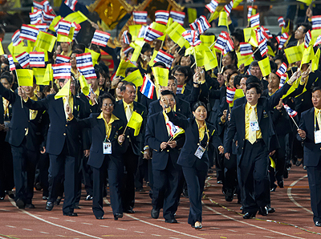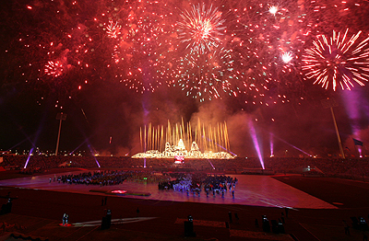

ห้องที่ ๗ ของดีเมืองโคราช
(ส่วนนิทรรศการกึ่งหมุนเวียน)
ส่วนจัดนิทรรศการกึ่งหมุนเวียน ได้คัดเลือกเนื้อหาที่เป็นของดีเมืองโคราช จากคำขวัญในอดีตและคำขวัญปัจจุบัน เพื่อนำเสนอให้เยาวชนคนรุ่นใหม่ได้รู้จักว่า โคราชมีของดีอีกมากมายที่ได้รับการกล่าวขวัญในอดีต ทั้งมวยโคราช ผ้าหางกระรอก รถสามล้อถีบ รำโทนโคราช และเพลงโคราช
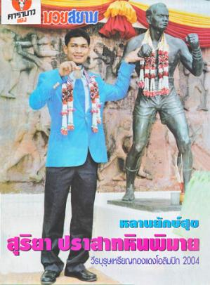
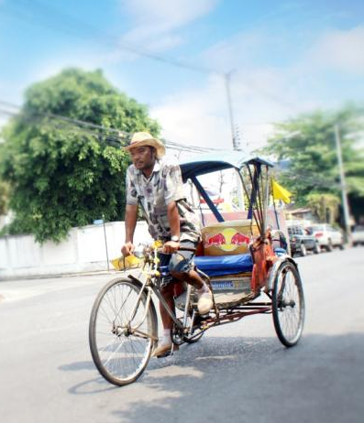

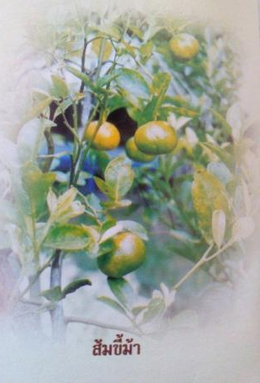

วัตถุจัดแสดงชิ้นสำคัญ

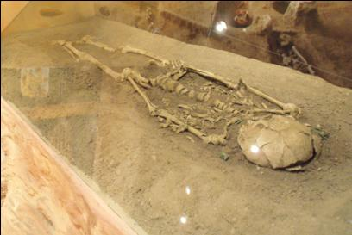 | - โครงกระดูกมนุษย์สมัยก่อนประวัติศาสตร์  โครงกระดูกมนุษย์นี้ขุดค้นได้จากการศึกษาวิจัยทางโบราณคดี ณ บ้านด่านทองหลาง ตำบลโตนด อำเภอโนนสูง จังหวัดนครราชสีมา ซึ่งมีลักษณะโดยทั่วไป คือ เพศหญิง โดยดูจากมุมของกระดูกเชิงกราน อายุประมาณ ๒๕ ปี โดยดูได้จากรอยประสานของกะโหลกศีรษะที่ยังไม่ปิด แสดงว่าอายุยังน้อย ร่องรอยของโรคไม่พบ ฟันมีรอยสึกมากเนื่องจากการบดเคี้ยว ไม่ปรากฏร่องรอยของฟันผุ ความสูงของโครงกระดูก ประมาณ ๑๖๖ เซนติเมตร
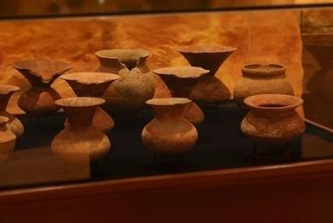  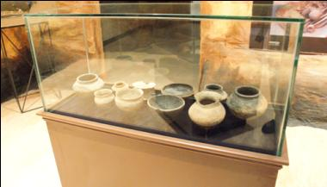 | - เครื่องปั้นดินเผาสมัยก่อนประวัติศาสตร์  ภาชนะดินเผาทรงปากแตร  ภาชนะดินเผาทรงปากแตร หรือ แบบบ้านปราสาท ซึ่งมีรูปทรงโดดเด่น คือ คอคอดเล็กปากบานผายออกคล้ายปากแตร บางใบมีขอบฐานขนาดเล็ก เคลือบน้ำโคลนสีแดง และบางใบมีการเขียนลายสีแดง  ภาชนะดินเผาแบบพิมายดำ  ภาชนะดินเผาแบบพิมายดำ เป็นภาชนะเนื้อสีดำ ผิวเรียบขัดมัน ผิวด้าน ตกแต่งผิวด้วยลายเชือกทาบ ส่วนใหญ่เป็นภาชนะขนาดไม่ใหญ่นัก และมักเป็นพวกชาม  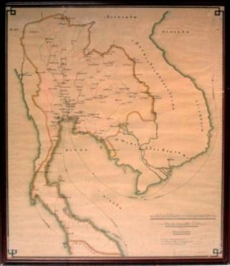
- แผนที่ไปรษณีย์ในพระราชอาณาจักรสยาม
ร.ศ. ๑๑๕ พ.ศ. ๒๔๔๑ (รัชกาลที่ ๕)

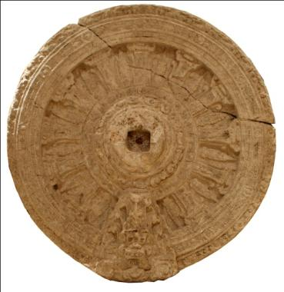 | - ธรรมจักรศิลาจำลอง  ธรรมจักรศิลาที่เมืองเสมานี้ถือเป็นประติมากรรมที่โดดเด่นของวัฒนธรรมทวารวดี แกะสลักจากหิน ลอยตัว สันนิษฐานว่าน่าจะเคยตั้งบนเสาซึ่งปักอยู่กลางแจ้ง องค์ประกอบของธรรมจักรไล่จากจุดศูนย์กลางออกมาประกอบด้วย ดุมล้อล้อมรอบด้วยลายก้านขดและลายกลีบบัว กำหรือซี่ และกงล้อล้อมรอบด้วยลายเปลวเพลิง ที่โคนธรรมจักรมีสัตว์ผสมจำพวกหน้ากาล – เกียรติมุข ตาโปน แสยะปาก มีเขา มีมือ ปรากฏอยู่หนึ่งตน
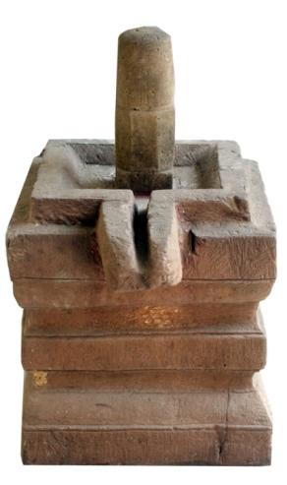 | - ศิวลึงและฐานโยนี  ศิวลึงค์ เป็นสัญลักษณ์แทนพลังแห่งการเกิดสรรพสิ่งขึ้นในโลกของพระศิวะเทพสูงสุดในศาสนาฮินดู ความศรัทธาในองค์พระศิวะ เป็นแรงบันดาลใจให้เกิดรูปแบบสถาปัตยกรรมที่จำลองที่อยู่ของเทพเจ้ามาไว้บนโลกมนุษย์ ส่วนยอดของเทวลัยบนภูเขาเป็นที่ประดิษฐานของศิวลึงค์ เปรียบเสมือนองค์พระศิวเทพผู้ประทับอยู่บนยอดเขาไกรลาสศูนย์กลางแห่งจักรวาลระเบียงคตที่ล้อมลดหลั่นลงมาเป็นสิ่งสมมติแทนภูเขาและแม่น้ำที่โอบล้อมจักรวาลอยู่โดยรอบ  แม้ศิวลึงค์จะเป็นสัญลักษณ์แทนพระศิวะ แต่โดยองค์ประกอบของศิวลึงค์นั้นได้แฝงความหมายของเทพเจ้าผู้ยิ่งใหญ่ในศาสนาฮินดูทั้งสามองค์ ซึ่งรวมเรียกว่า ตรีมูรติ รวมเข้าไว้เป็นหนึ่งเดียว กล่าวคือ ส่วนฐานรูปสี่เหลี่ยม หมายถึง พระพรหม ส่วนกลางเป็นรูปแปดเหลี่ยม หมายถึง พระวิษณุ และยอดทรงกระบอกปลายมน หมายถึงพระศิวะ  ความเชื่อในเรื่องพลังแห่งการก่อเกิดสรรพสิ่งของพระศิวะในอดีตได้แปรเปลี่ยนเป็นการนับถือสัญลักษณ์เพศชาย ด้วยทัศนคติทางความเชื่อที่เปลี่ยนไปในปัจจุบัน
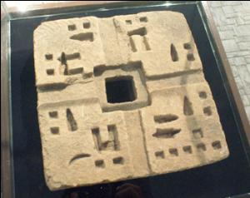 | - หินศิลาฤกษ์  ชิ้นนี้ค้นพบจากอำเภอโนนไทย จังหวัดนครราชสีมา
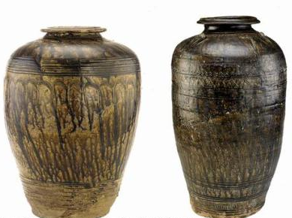  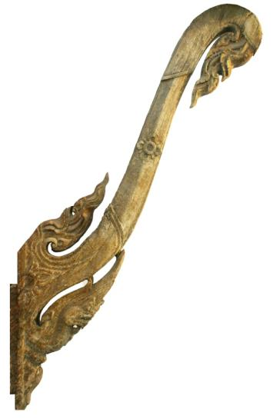 | - ภาชนะทรง “ไหขนาดใหญ่”  เป็นภาชนะที่มีลักษณะปากเล็ก คอสั้น ไหล่ภาชนะกว้างมน แล้วค่อยๆ ไล่สอบลงมาที่ฐาน นิยมตกแต่งลวดลายเป็นลายขูดขีด เคลือบทับด้วยน้ำเคลือบสีน้ำตาล น้ำตาลดำ น้ำตาลเหลือง บางใบก็จะไม่มีน้ำเคลือบ ใช้ประโยชน์ในการบรรจุน้ำ หมักปลาร้า เก็บน้ำปลา เก็บของแห้ง ของเหลวอย่างเช่นน้ำหรือเหล้า หรือใส่ของมีค่าฝังดิน  - คันทวย  คันทวย หรือ ทวย คือ ส่วนหนึ่งของสถาปัตยกรรมไทยทำหน้าที่ค้ำยันชายคา มักแกะสลักหรือหล่อเป็นลวดลายสวยงาม คันทวย มีทั้งที่เป็นไม้ และปูนปั้น ตามแต่ประเภทของอาคาร  คันทวย ทางภาคเหนือ จะเรียกทวยหูช้าง มีลักษณะเป็นแผ่นไม้รูปสามเหลี่ยมติดกับเสาหรือผนัง บนแผ่นไม้มีการสลักลายหรือลายฉลุโปร่ง เป็นรูปนาค ลายดอกไม้ หรือลายต่าง ๆ ตามแต่การออกแบบ  คันทวยที่จัดแสดงอยู่นี้ มีลักษณะแกะสลักจากไม้เป็นรูปนาคกลับหัว ซึ่งได้จากการรื้อถอนพระอุโบสถหลังเก่าของวัดพายัพ อำเภอเมืองนครราชสีมา จังหวัดนครราชสีมา
- หน้าบันไม้แกะสลักจากอุโบสถวัดพายัพ

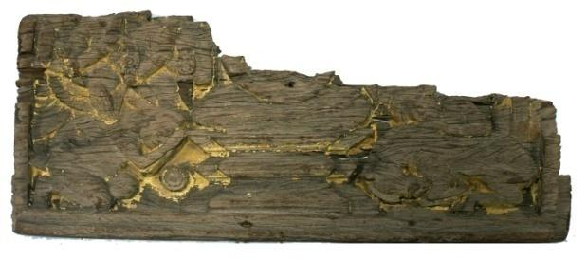
ภาพการตรัสรู้ – พระโพธิสัตว์ตรัสรู้ใต้ต้นศรีมหาโพธิ์

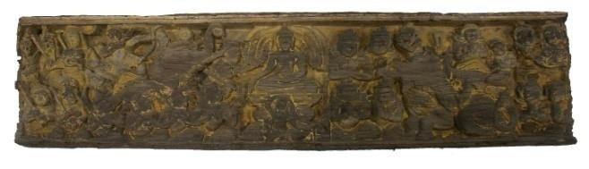

ภาพมารวิชัย- พระบรมโพธิสัตว์ (พระพุทธเจ้าก่อนบรรลุธรรม) ได้เสด็จไปประทับใต้ต้นมหาโพธิ์ และนั่งสมาธิกำหนดจิตเจริญสมาธิภาวนา เพื่อการบรรลุพระสัมมาสัมโพธิญาณ อยู่ในพระอิริยาบถนั่งขัดสมาธิ พระหัตถ์ซ้ายหงายวางบนพระเพลา พระหัตถ์ขวาวางคว่ำลงที่พระชานุ นิ้วพระหัตถ์ชี้ลงที่พื้นธรณีในคราวที่พระองค์ทรงเอาชนะมารได้

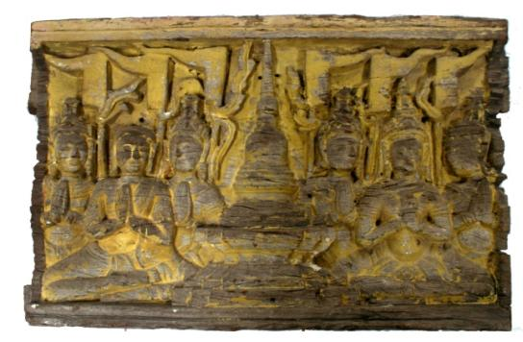

ภาพเจดีจุฬามณี – พระอินทร์นำพระเกษของพระโพธิสัตว์ไปประดิษฐาน ณ เจดีย์จุฬามณีในสวรรค์ชั้นดาววดึงส์

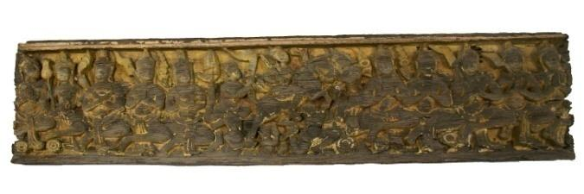

ภาพมหาภิเนษกรมณ์ – การเสด็จออกมหาภิเนษกรมณ์ของพระโพธิสัตว์สิทธัตถะ เป็นรูปพระโพธิสัตว์เจ้าชายสิทธัตถะทรงม้ากัณฐกะ มีนายฉันนะเกาะหลังม้าตามเสด็จ ขาม้าทั้ง ๔ ขา มีท้าวจตุโลกบาลทั้ง ๔ ประจำอยู่ นำพระองค์เหาะข้ามกำแพงพระนครออกไปด้วยปาฏิหาริย์

ส่วนที่ ๒
การให้บริการ
พิพิธภัณฑ์เมืองนครราชสีมา

ขั้นตอนการให้บริการ
ขั้นตอนการให้บริการแก่ผู้มาเยี่ยมชม แบ่งได้ ๔ กรณี ตามวัตถุประสงค์ของผู้มาเยี่ยมชม ดังนี้

กรณีที่ ๑ ผู้เยี่ยมชมทั่วไป (ไม่แจ้งล่วงหน้า)
ติดต่อเจ้าหน้าที่
แจกเอกสารประกอบการชม
ชมพิพิธภัณฑ์
ตามอัธยาศัย
มัคคุเทศก์ นำชม
พร้อมบรรยายเนื้อหาความรู้
ที่จัดแสดง
ลงชื่อผู้เข้าเยี่ยมชม
หรือในสมุดเยี่ยม
กรอกแบบประเมิน
ความพึงพอใจ
เจ้าหน้าที่บันทึกสถิติ
ผู้เยี่ยมชม

กรณีที่ ๒ ผู้เยี่ยมชมมาเป็นหมู่คณะ (แจ้งล่วงหน้าก่อน ๓ วันทำการ)

๑. ขั้นตอนขออนุญาตเข้าชม
ผู้ใช้บริการ ทำหนังสือราชการ,
บันทึกข้อความ, กรอกแบบฟอร์มขอเข้าชม
เสนอผู้อำนวยการพิจารณาอนุมัติ
(ไม่เกิน ๑ วันทำการ)
ผู้อำนวยการอนุมัติ
การเข้าชม
แจ้งเจ้าหน้าที่ผู้ปฏิบัติงาน
เจ้าหน้าที่ผู้ปฏิบัติ จัดเตรียมอุปกรณ์ สถานที่ ให้พร้อมบริการ
ธุรการรับรับหนังสือขอเข้าชม
ตรวจสอบ/เช็คตารางการเข้าชมพิพิธภัณฑ์
หากไม่อนุมัติแจ้งกลับ
ไปยังผู้ขอเข้าชม
แจ้งวิทยากร/มัคคุเทศก์
หากมีการขอใช้บริการ

๒. ขั้นตอนการให้บริการ (ในลักษณะหมู่คณะ)
เจ้าหน้าที่ผู้ปฏิบัติงาน
ประสานไปยังผู้ประสานขอเข้าชม
ผู้อำนวยการ หรือผู้แทน
กล่าวต้อนรับผู้เยี่ยมชม
นำผู้เข้าชม เข้าชมพิพิธภัณฑ์
ตามกลุ่มที่ได้จัดไว้ ตามอัธยาศัย

ลงชื่อผู้เข้าชม หรือในสมุดเยี่ยม
ถ่ายภาพหมู่เป็นที่ระลึก
นำผู้เข้าชมไปยังจุดพัก
สวนน้ำพุ / ห้องประชุม ๑๐.๒๑ / สนามหน้าสำนักฯ

แบ่งผู้เข้าชมเป็นกลุ่ม กลุ่มละ ๒๐ – ๒๕ คน
นำชมโดยวิทยากร / มัคคุเทศก์บรรยายเนื้อหาความรู้
ที่จัดแสดง
แจกเอกสารประกอบการชม / โบรชัวร์
เจ้าหน้าที่ผู้ปฏิบัติงานบันทึกสถิติผู้ชม

ภาพตัวอย่างการใช้พื้นที่สำหรับพักผู้ชมที่มาเป็นหมู่คณะ
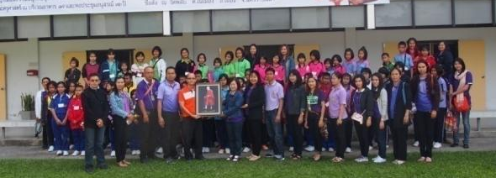
บริเวณหน้าสำนักฯ
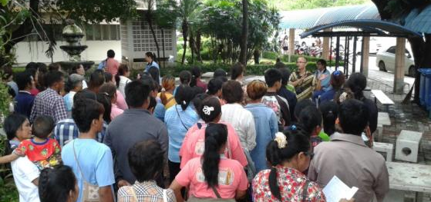
ลานน้ำพุ (ด้านข้างสำนักฯ)
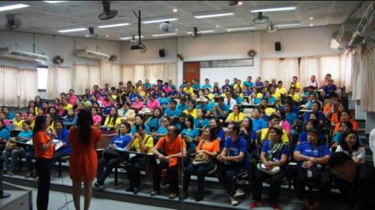
ห้องประชุม ๑๐.๒๑
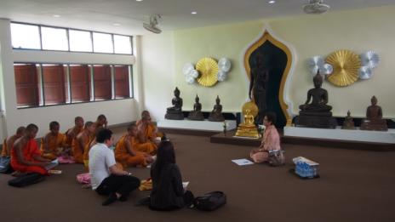 | 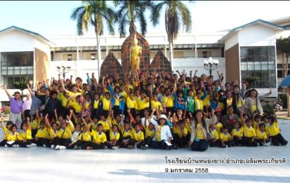
ห้องพุทธศาสตร์ (กรณีเป็นพระภิกษุ สามเณร) | ลานธรรมเฉลิมพระเกียรติ
กรณีที่ ๓ ผู้เยี่ยมชมชาวต่างชาติ
ติดต่อเจ้าหน้าที่
ผู้ชมต้องการชม
ตามอัธยาศัย
แจ้งมัคคุเทศก์ / วิทยากร
ของพิพิธภัณฑ์ที่สามารถสื่อสารภาษาต่างประเทศ
ประสานขอความอนุเคราะห์
ผู้แปลภาษาต่างประเทศจากกองวิเทศสัมพันธ์

แจกเอกสารนำชม
ฉบับภาษาอังกฤษ
แจกเอกสารนำชม
ฉบับภาษาอังกฤษ

ชมพิพิธภัณฑ์
ตามอัธยาศัย
นำชม พร้อมบรรยายเนื้อหาความรู้ที่จัดแสดงเป็นภาษาต่างประเทศ

ลงชื่อผู้เข้าเยี่ยมชมหรือในสมุดเยี่ยม

เจ้าหน้าที่บันทึกสถิติ
ผู้เยี่ยมชม

กรณีที่ ๔ สื่อมวลชน
๑. ขั้นตอนขออนุญาต ถ่ายทำภาพนิ่งหรือภาพเคลื่อนไหว / สัมภาษณ์
สื่อมวลชน ทำหนังสือขออนุญาต
ถ่ายทำ/สัมภาษณ์

ธุรการรับหนังสือขออนุญาตถ่ายทำ/สัมภาษณ์

ตรวจสอบ/เช็คตารางการเข้าชมพิพิธภัณฑ์
เสนอผู้อำนวยการพิจารณาอนุมัติ
(ไม่เกิน ๑ วันทำการ)

หากไม่อนุมัติแจ้งกลับ
ไปยังผู้ขอ
ผู้อำนวยการอนุมัติ
ถ่ายทำ/สัมภาษณ์

ผู้ให้สัมภาษณ์
แจ้งเจ้าหน้าที่ผู้ปฏิบัติงาน

เจ้าหน้าที่ผู้ปฏิบัติ จัดเตรียมอุปกรณ์ สถานที่ ให้พร้อมบริการ

๒. ขั้นตอนการให้บริการต่อสื่อมวลชน
เจ้าหน้าที่/ผู้ปฏิบัติงาน
ประสานไปยังผู้ประสานสื่อมวลชน

นำสื่อมวลชนไปห้องรับรอง / ห้องประชุม

บริการเครื่องดื่ม / อาหารว่าง
มอบเอกสาร / เนื้อหาพิพิธภัณฑ์
หรือประเด็นที่เกี่ยวข้อง

ดำเนินการสัมภาษณ์
ดำเนินการถ่ายทำ

ถ่ายภาพขณะดำเนินงาน
ลงชื่อผู้เข้าชม หรือในสมุดเยี่ยม
เจ้าหน้าที่ผู้ปฏิบัติงานบันทึกสถิติผู้ชม

ข้อปฏิบัติในการเข้าชมพิพิธภัณฑ์เมืองนครราชสีมา (สำหรับผู้มาเยี่ยมชม)
- รอบการเข้าชมที่เหมาะสม คือ รอบละ ๒๐ - ๒๕ ท่าน
- แต่งกายสุภาพ
- อนุญาตให้บันทึกเสียง บันทึกภาพ VDO (ในกรณีการใช้ขาตั้งกล้อง โปรดอย่ากีดขวาง หรือเป็นอุปสรรคต่อการชมของผู้อื่นด้วย)
- ห้ามนำอาหารและเครื่องดื่มทุกชนิดเข้าห้องนิทรรศการ
- ห้ามส่งเสียงดังรบกวนผู้อื่น (กรุณาตั้งโทรศัพท์มือถือเป็นระบบสั่น)
- ห้ามนำสัตว์เลี้ยงเข้ามาภายในอาคาร
- ห้ามสูบบุหรี่
- โปรดดูแลทรัพย์สินของท่าน ในกรณีที่เกิดการสูญหาย พิพิธภัณฑ์จะไม่รับผิดชอบใดๆ ทั้งสิ้น
- หากต้องการวิทยากรหรือมัคคุเทศก์นำชม ต้องติดต่อล่วงหน้าไม่ต่ำกว่า ๓ วันทำการ

ส่วนที่ ๓
ขั้นตอนและข้อควรปฏิบัติ
ในพิพิธภัณฑ์เมืองนครราชสีมา

ขั้นตอนการเปิดใช้งานห้องพิพิธภัณฑ์
วิธีเปิดใช้งานห้อง
พิพิธภัณฑ์เมืองนครราชสีมา ออกแบบโดยคำนึงถึงความสะดวกของผู้ปฏิบัติงาน ซึ่งสามารถเรียงลำดับขั้นตอน ได้ ๖ ขั้น ดังนี้
ขั้นที่ ๑ เปิดคัทเอาท์ หรือเบรกเกอร์ที่ตู้ควบคุมไฟ เบรกเกอร์ใหญ่ และเบรกเกอร์ที่ควบคุมอุปกรณ์ต่างๆ โดยที่เบรกเกอร์ได้ติดสัญลักษณ์ต่างๆ ไว้แล้ว อาทิ ไฟแสงสว่าง เครื่องปรับอากาศ และเต้ารับ (ปลั๊กไฟ)
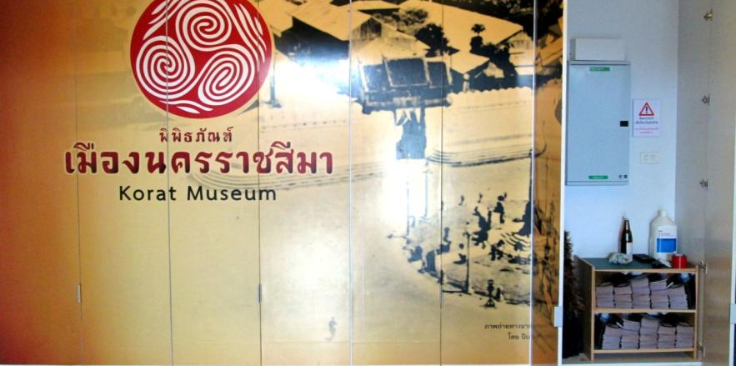
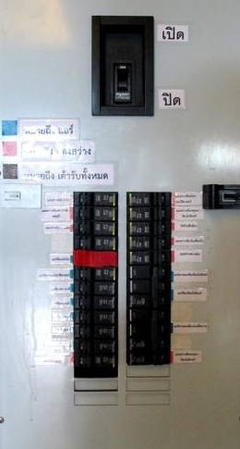
ขั้นที่ ๒ ตรวจสอบตามห้องต่างๆ ว่าดวงไฟ เปิดหรือยัง? หากยังสามารถเปิดได้โดยสวิตซ์ไฟประจำห้อง ซึ่งจะอยู่ใกล้ๆ กับประตูในแต่ละห้อง ยกเว้นห้องลพบุรี ที่จะมีสวิตซ์ไฟสองจุด จุดที่ ๑ อยู่ใกล้กับซุ้มประตู จุดที่ ๒ อยู่ด้านหลังเครื่องปั้นดินเผาสมัยขอม หลังจากการสำรวจแล้วหากพบหลอดขาดโปรดแจ้งเจ้าหน้าที่หรือหัวหน้าสำนักงาน
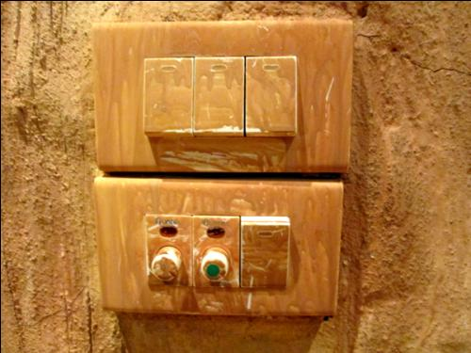
ตัวอย่างสวิตซ์ไฟในห้องต้นกำเนิดอารยธรรม

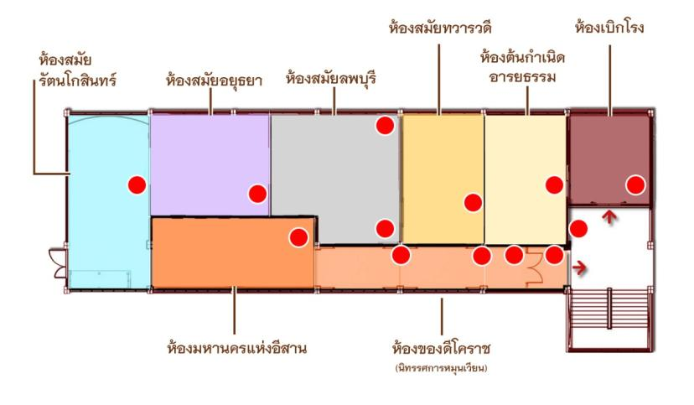
แผนผังสวิตซ์ไฟประจำห้องต่างๆ

ขั้นที่ ๓ ตรวจสอบตามห้องต่างๆ ว่าเครื่องปรับอากาศทำงานหรือยัง? หากยังสามารถเปิดได้โดยรีโมทคอนโทรนแบบมีสาย ตามจุดต่างๆ ตามผังข้างล่างนี้
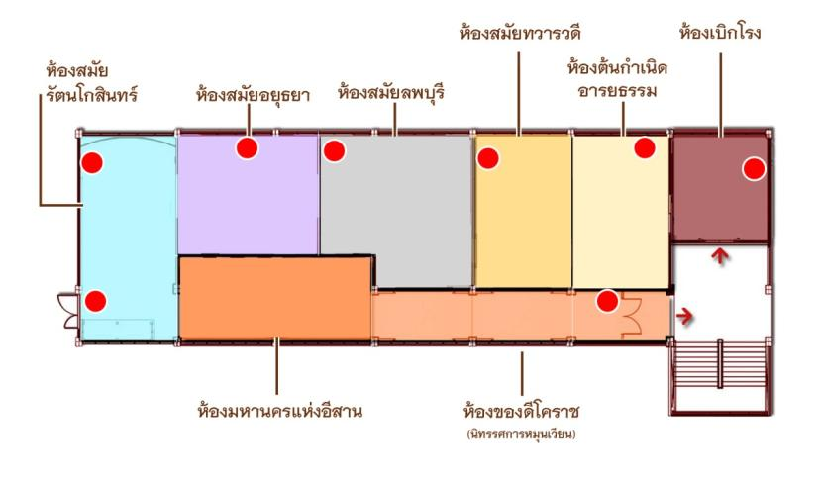
ผังรีโมทคอนโทรลเครื่องปรับอากาศแบบมีสาย

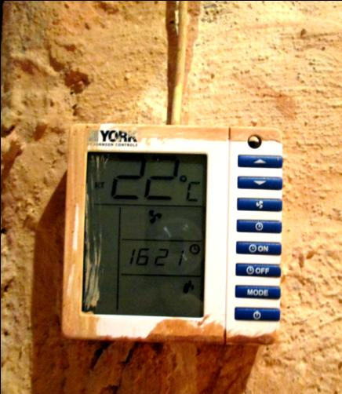
ตัวอย่างรีโมทคอนโทรลเครื่องปรับอากาศในห้องต้นกำเนิดอารยธรรม

ขั้นที่ ๔ ทำการเปิดทีวีมอนิเตอร์
- ทีวีมอนิเตอร์ในห้องเบิกโรง ยี่ห้อ Sharp ขนาด 60 นิ้ว

มีขั้นตอนการใช้งาน ดังนี้
- กดปุ่มเปิดเครื่อง
- กดปุ่ม input เพื่อเลือกอุปกรณ์ที่ใช้เปิด โดยให้เลือกอุปกรณ์เป็น USB
- เลือกโหมดการเล่นเป็น” โหมดภาพยนตร์”
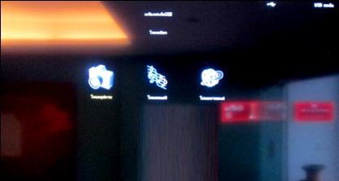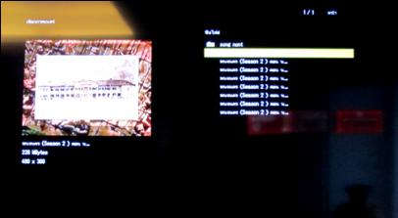
- เลือกไฟล์ที่ต้องการเล่น จากตัวอย่างเลือก “รายการพินิจนคร”
- เสร็จสิ้นขั้นตอน
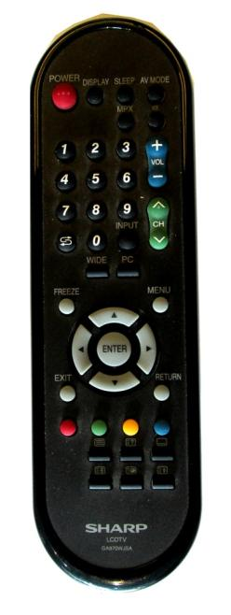
ปุ่มเลือกอุปกรณ์
ที่จะใช้เปิด
ปุ่มเลือก
หรือตกลง
ปุ่มเปิด – ปิด

- ทีวีมอนิเตอร์ ในทุกห้องยกเว้นห้องเบิกโรง ยี่ห้อ Samsung ขนาด 32 นิ้ว

มีขั้นตอนการใช้งาน ดังนี้

- กดปุ่มเปิดเครื่อง
- กดปุ่ม Media.P 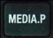 เพื่อเลือกชนิดของภาพที่จะเปิด โดยที่นี้ให้เลือก “วีดีโอ”
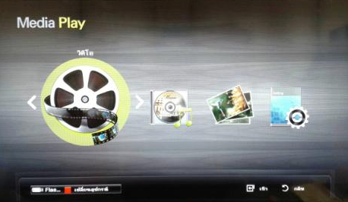
- ขั้นต่อไป คือการสั่งให้ทีวีมอนิเตอร์เปิดวน-ต่อเนื่อง โดยกดปุ่ม Tools 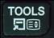
- ให้เลื่อนลูกศร มาที่ “โหมดเล่นซ้ำ”
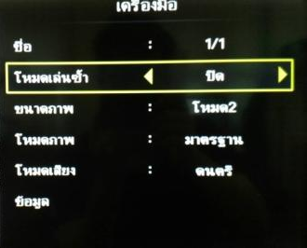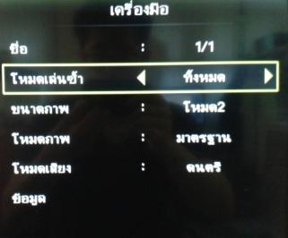
- เลื่อนเมนู มาที่ “เลือกทั้งหมด” แล้วกดตกลง 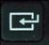
- เสร็จสิ้นขั้นตอน

ปุ่มต่างๆ บนรีโมทที่ใช้งานบ่อย
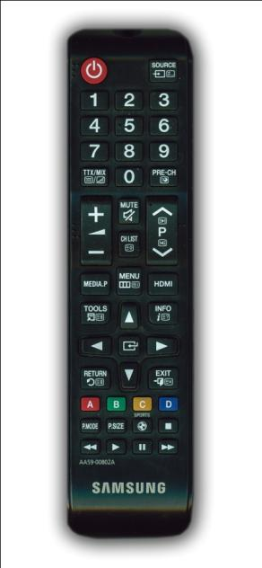
๒. เลือกชนิดอุปกรณ์
ที่จะเปิด
ปุ่มตกลง
หรือ เลือก
๓. สั่งให้เปิดวนต่อเนื่อง
๑.ปุ่มเปิด-ปิด

ขั้นที่ ๕ หากผู้เยี่ยมชม ต้องการใช้ไฟ แต่ละห้องมีเต้ารับห้องละ ๒ จุด ดังผังข้างล่างนี้
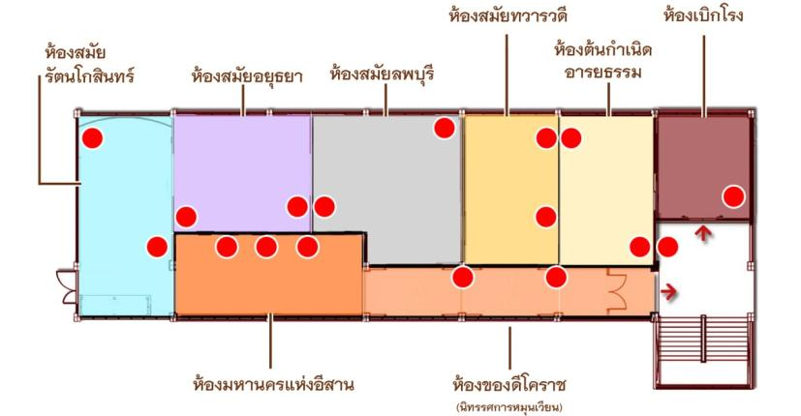
ผังเต้ารับ

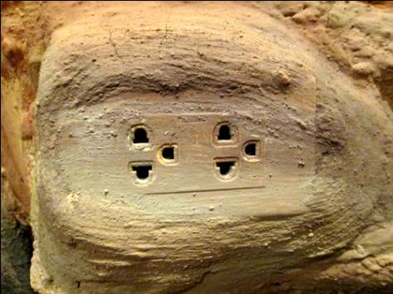
เต้ารับในห้องต้นกำเนิดอารยธรรม

ขั้นตอนที่ ๖ หากพบคราบหรือฝุ่นบนกระจก บนตู้จัดแสดง หรือราวบันได สามารถใช้กระดาษหนังสือพิมพ์ น้ำยาเช็ดกระจก ผ้า และไม้ขนไก่ ที่จัดเตรียมไว้ ณ ตู้ควบคุมไฟชั้นล่าง เพื่อทำความสะอาดในเบื้องต้น

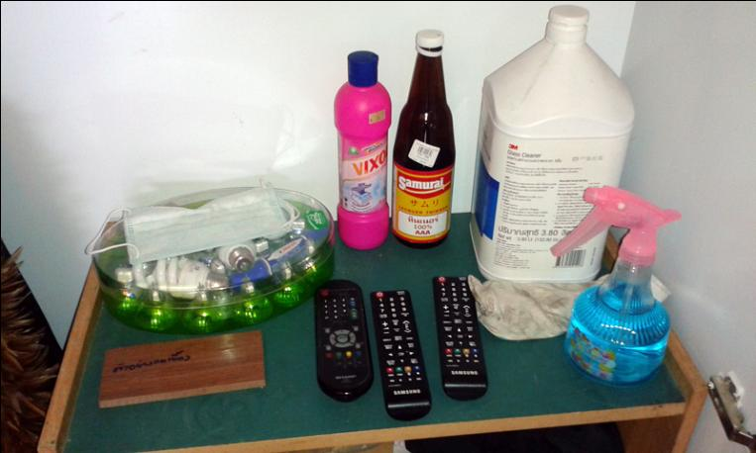

ข้อควรปฏิบัติเมื่อเลิกใช้งาน
- ปิดเครื่องปรับอากาศ (ปิดโดยการสับเบรกเกอร์ที่ตู้ควบคุมไฟฟ้า)
- ตรวจความเรียบร้อยของวัตถุพิพิธภัณฑ์ และอุปกรณ์ต่างๆ ให้เรียบร้อยครบถ้วน และความสะอาด
- ปิดอุปกรณ์โสตทัศนูปกรณ์ทุกตัว ประกอบด้วย โทรทัศน์ทั้ง ๗ จุด, ระบบเสียง
- ปิดไฟส่องสว่างทั้งหมด
- สับคัทเอาท์หรือเบรกเกอร์ทุกตัว เพื่อปิดเครื่องปรับอากาศ ไฟส่องสว่าง และเต้ารับ
- แจ้งให้เจ้าหน้าที่ประจำพิพิธภัณฑ์
- เสร็จสิ้นการใช้บริการ

การปฏิบัติงานในกรณีฉุกเฉิน
- ไฟดับ
  - ไฟฉุกเฉิน – เมื่อเกิดเหตุการณ์ไฟดับกะทันหัน ให้ผู้ปฏิบัติงานได้เปิดประตูทั้ง ๒ ด้าน เพื่อที่จะทำให้พื้นที่มีแสงสว่างมากขึ้น และพิพิธภัณฑ์เมืองนครราชสีมา ได้ออกแบบโดยมีการติดตั้งระบบไฟส่องสว่างสำรอง เพียงพอที่จะให้ผู้ชมสามารถออกจากตัวอาคารได้อย่างสะดวก
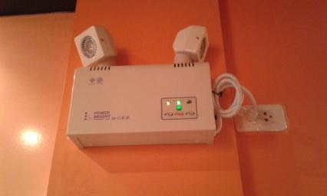 | 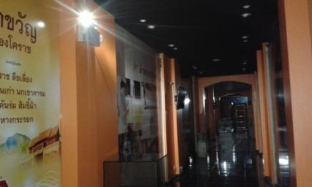
โคมไฟฉุกเฉินอัตโนมัติ  (Automatic Emergency Light) | เมื่อไฟดับ โคมไฟฉุกเฉินอัตโนมัติ จะทำงานทันที

- อัคคีภัย – ไฟไหม้ หรือมีควัน
  - นำผู้ชมออกทางประตูทางออกทั้งสองด้าน - พิพิธภัณฑ์เมืองนครราชสีมา ได้ออกแบบประตูทางออกไว้ ๒ ทาง โดยผู้เข้าชม สามารถใช้ประตูทางเข้าหลัก หรือจะใช้ประตูฉุกเฉิน ทางห้องรัตนโกสินทร์ได้ (ใกล้กับหุ่นใส่ชุดขุนนาง)
  - ระงับอัคคีภัยด้วยถังดับเพลิง – หากเป็นเหตุเพียงเล็กน้อยผู้ปฏิบัติงานสามารถใช้ดับถังดับเพลิงบริเวณทางเข้า พิพิธภัณฑ์ (ชั้น ๒) หากไม่เพียงพอสามารถใช้ของชั้น ๑ ตรงข้ามห้องน้ำหญิง (ทั้งอาคาร ๑๐ มีเพียง ๒ จุดเท่านั้น) แต่หากเหตุเริ่มใหญ่ขึ้นผู้ปฏิบัติงานควรแจ้งผู้บริหารของสำนัก และงานรักษาความปลอดภัยของมหาวิทยาลัยโดยทันที

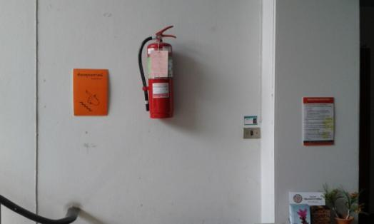
ถังดับเพลิง บริเวณ ชั้น ๒ ทางเข้าพิพิธภัณฑ์
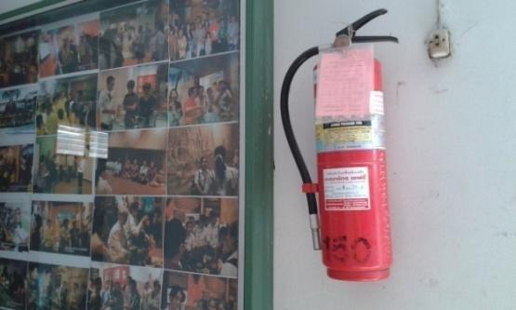
ถังดับเพลิง บริเวณ ชั้น ๑ ตรงข้ามห้องน้ำหญิง
- อุทกภัย - น้ำท่วม
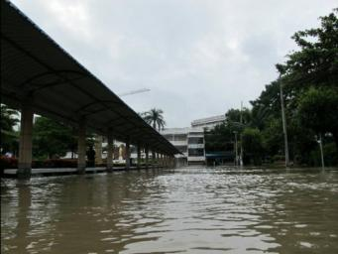 | 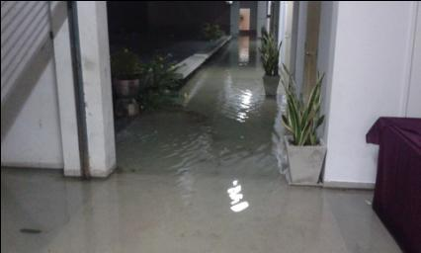
เหตุน้ำท่วมปี พ.ศ. ๒๕๕๔ | เหตุน้ำท่วมเมื่อ ๒๙ สิงหาคม ๒๕๕๗

เหตุการณ์อุทักภัย หรือน้ำท่วมอาคาร ๑๐ อาจจะไม่ส่งผลโดยตรงต่อพิพิธภัณฑ์เมืองนครราชสีมา เนื่องจากตั้งอยู่บริเวณชั้น ๒ แต่จะกระทบโดยตรงต่อสำนักงานผู้อำนวยการ สำนักศิลปะและวัฒนธรรม ด้วยที่ตั้งของอาคาร ๑๐ เป็นพื้นที่ต่ำ มีโอกาสเกิดอุทกภัย หรือน้ำท่วมได้ ซึ่งเกิดขึ้นแล้วอย่างหนักใน ปี พ.ศ. ๒๕๕๔ ดังนั้น เมื่อเหตุน้ำท่วมเกิดขึ้น ผู้ปฏิบัติงานควรปฏิบัติเบื้องต้น ดังนี้
  - กรณีที่ทราบก่อนน้ำจะท่วม
    - ควรเตรียมไฟฉายไว้ประจำแต่ละห้อง
    - ควรเก็บสิ่งของที่ไม่สามารถโดนน้ำได้ และปลั๊กไฟทั้งหมดขึ้นสู่ที่สูง
    - ควรสับคัทเอาท์หรือเบรกเกอร์ประจำห้อง
    - ควรสับคัทเอาท์หรือเบรกเกอร์ประจำชั้น ๑ ซึ่งอยู่บริเวณบันไดทางขึ้นไปชั้นสองอาคาร ใกล้ห้องน้ำหญิง
    - แจ้งงานรักษาความปลอดภัย โทร ๑๖๑๗ และผู้บริหารของสำนักศิลปะและวัฒนธรรม

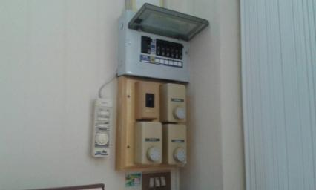 | 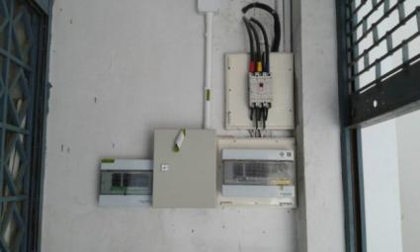
คัทเอาท์ประจำห้องสำนักงาน ชั้น ๑ | คัทเอาท์ประจำชั้น ๑  อยู่บริเวณใต้บันได ใกล้ห้องน้ำหญิง
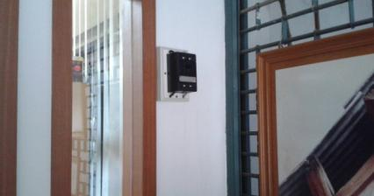
คัทเอาท์ประจำห้องสำนักงานวิชาการ
และห้องประชุม

  - กรณีที่น้ำท่วมก่อนที่จะทราบ
    - หากพื้นเปียกสูงแล้ว ไม่ควรเข้าตัวอาคาร เนื่องจากอาจจะมีไฟรั่วได้ ควรแจ้งงานรักษาความปลอดภัย โทร ๑๖๑๗ และแจ้งผู้บริหารสำนักศิลปะและวัฒนธรรม

ภาคผนวก

แบบฟอร์มขอเข้าชมพิพิธภัณฑ์เมืองนครราชสีมา
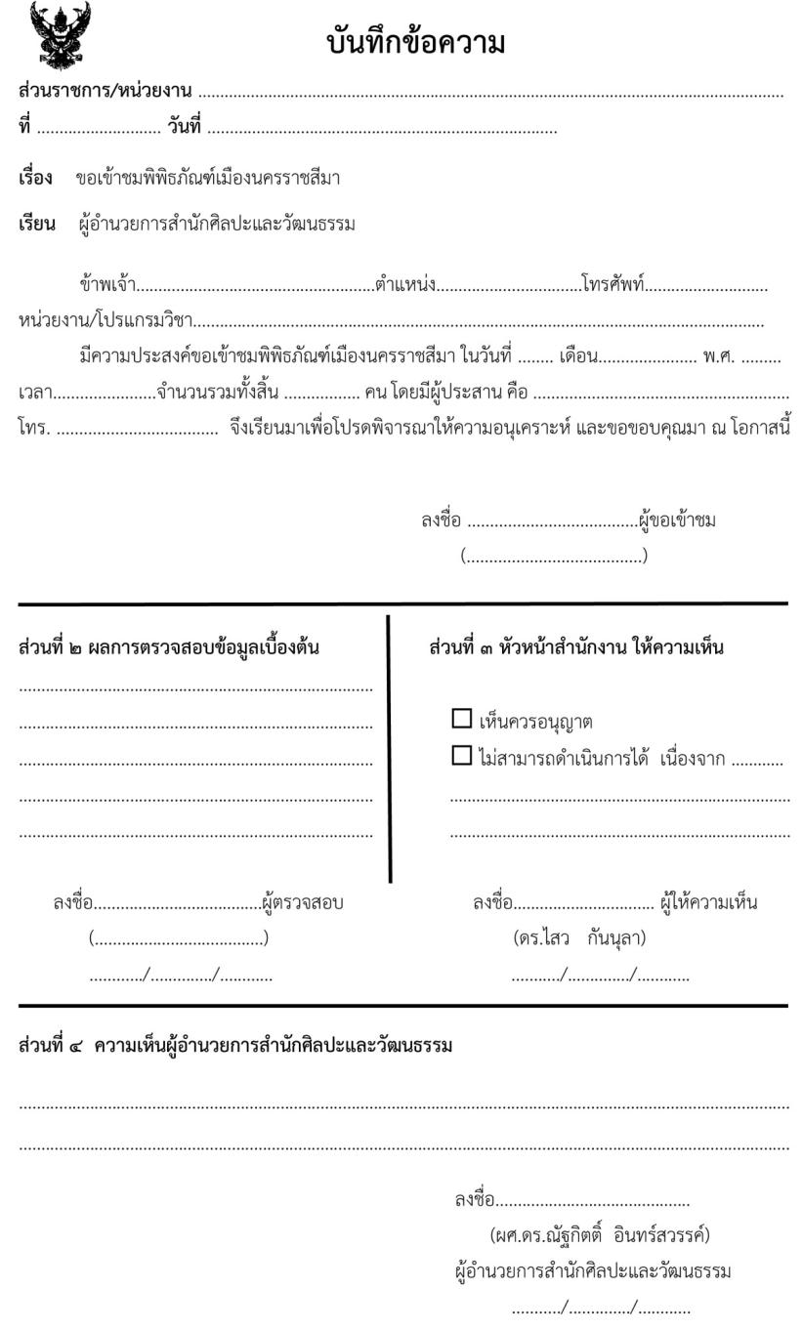
แบบสอบถามประเมินความพึงพอใจ (หน้า ๑)
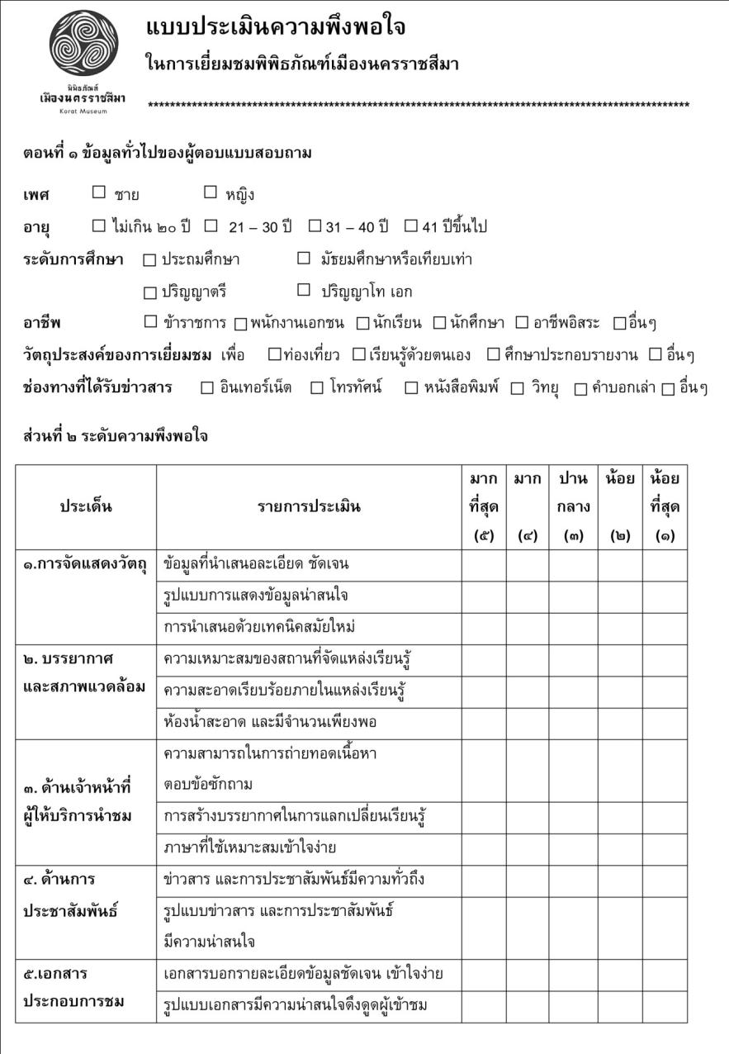

แบบสอบถามประเมินความพึงพอใจ (หน้า ๒)
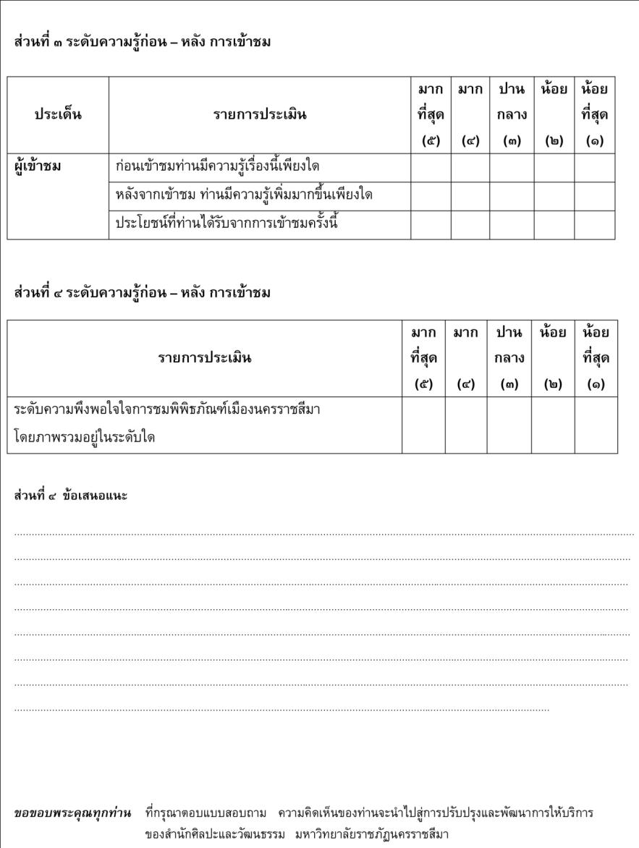
ตารางบันทึกปริมาณผู้เข้าชม
ด้วยโปรแกรมคอมพิวเตอร์สำเร็จรูป
Microsoft Excel
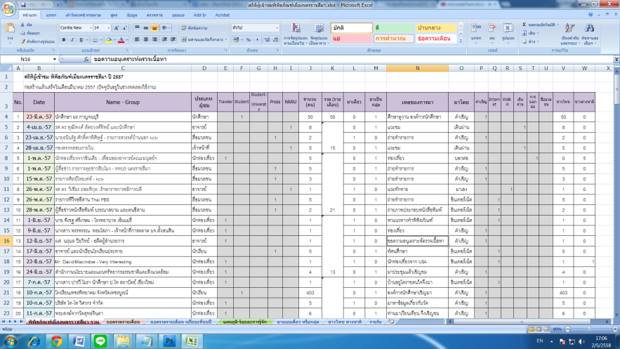

รูปแบบแผนภูมิที่เมื่อผู้ปฏิบัติงานกรอกแล้วระบบจะคำนวณอัตโนมัติ
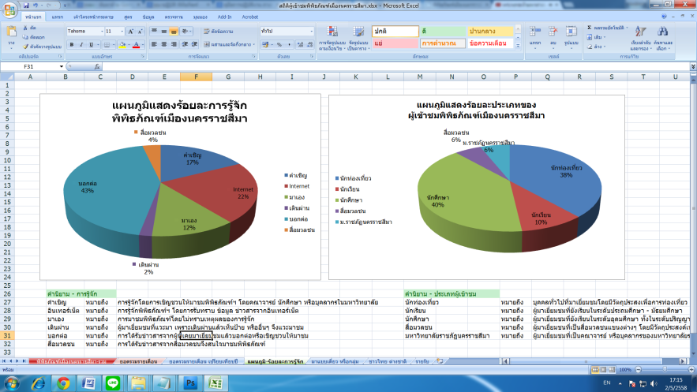

เว็บไซท์พิพิธภัณฑ์เมืองนครราชสีมา www.koratmuseum.com

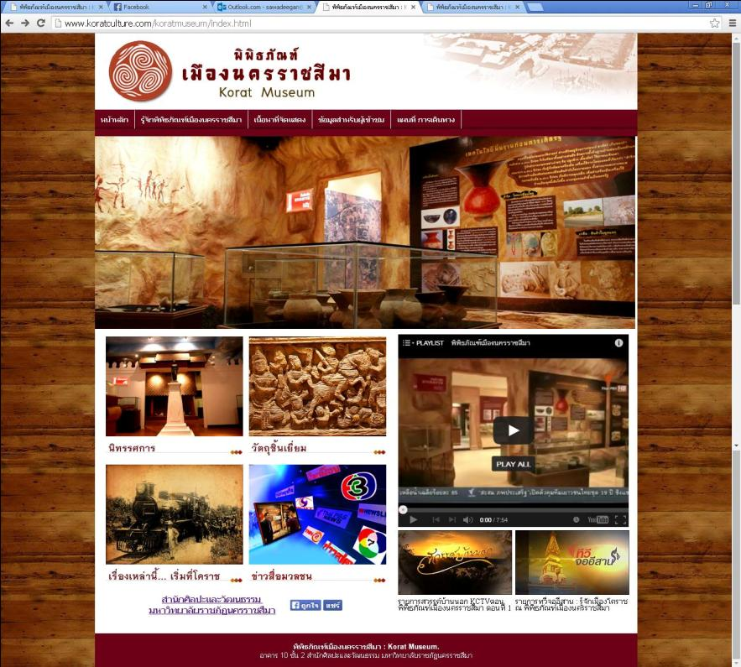

Fanpage (Facebook)
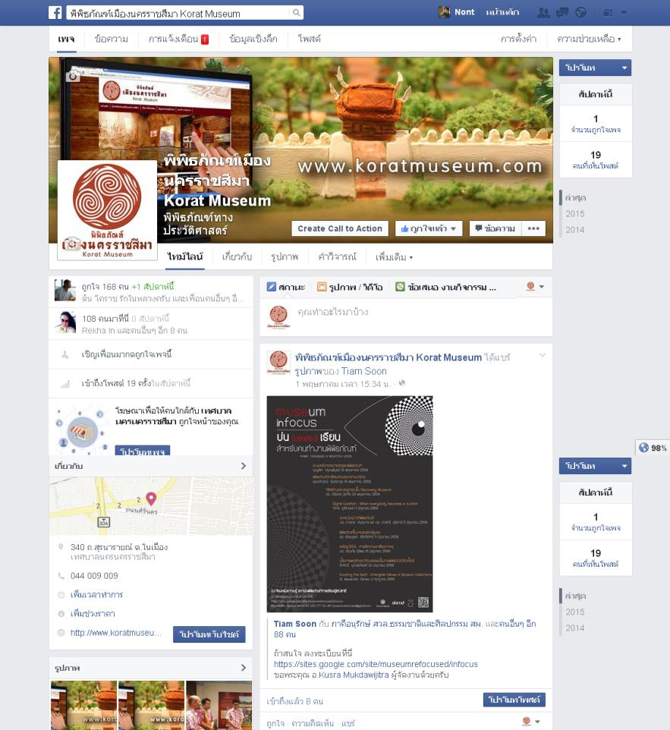

คลังภาพ (https://koratmuseum.wordpress.com/)
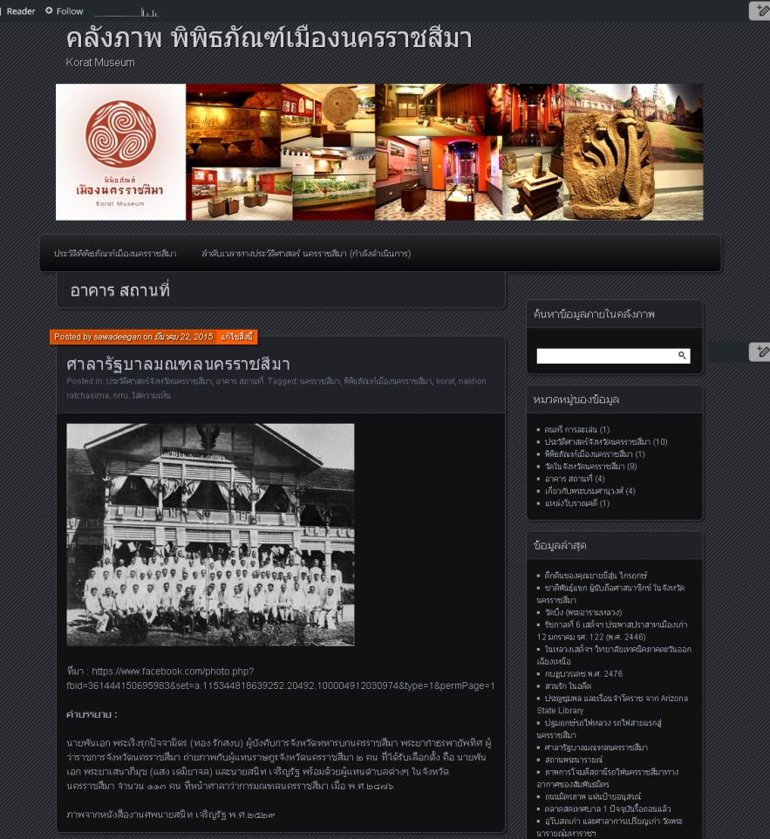

โบรชัวริ์พิพิธภัณฑ์เมืองนครราชสีมา

